TRIBUNAL DE CONTAS DO ESTADO
FI.

l....- . ·-··············-

Continuação do Parecer n2 15.831

Decide:

- Emitir, à unanimidade, Parecer Favorável à aprovação das Contas dos Administradores do Executivo Municipal de Sobradinho, correspondentes ao exercício de 2009, gestão dos Senhores Júlio Miguel Nunes Vieira e Jorge Luiz Pohlmann, em conformidade com o estabelecido no artigo 5º da Resolução TCE nº 414, de 05 de agosto de 1992, alertando a Origem para que evite a reincidência das situações apontadas no Relatório do Voto do Conselheiro-Relator e promova o saneamento do que é passível de regularização;

- Encaminhar o presente Parecer, bem como os autos que embasaram o exame tér,nito procedido, à Câmara Municipal de Vereadores, para os fins de11fgamento estatuído no parágrafo 2º do artigo 31 da Constituição Federal}//

Pfinário Gaspar Silveira Martins,
i
; 19 de ay,e 1.
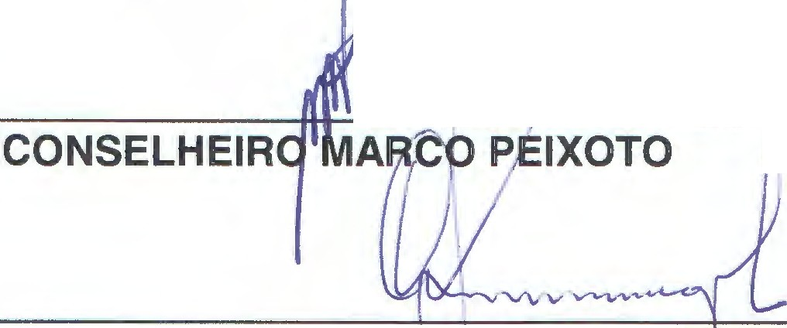y
1
1

Presidente

CONSELHEI RO ALGIR LORENZON
Relator

